下载地址：https://opencv.org/releases.html
版本号：2.4.13.2

安装pip
安装numpy
NumPy是一个定义了数值数组和矩阵类型和它们的基本运算的语言扩展。
https://www.lfd.uci.edu/~gohlke/pythonlibs/
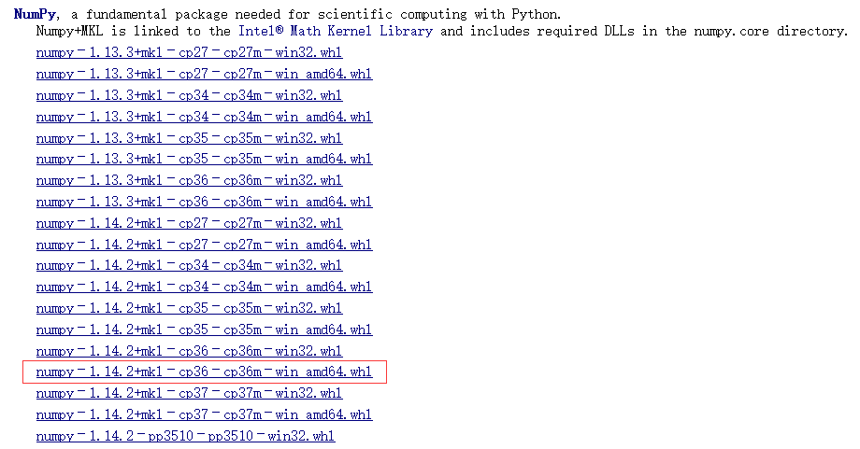

https://www.lfd.uci.edu/~gohlke/pythonlibs/#opencv

pip3 install D:\numpy-1.14.2+mkl-cp36-cp36m-win_amd64.whl
pip3 install D:\opencv_python-3.4.1-cp36-cp36m-win_amd64.whl
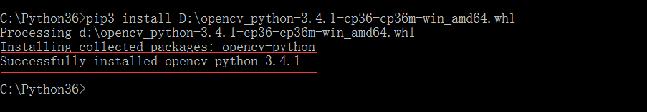
pip3 list

import cv2

filepath = "meinv.png"
img = cv2.imread(filepath)
cv2.namedWindow('Image')
cv2.imshow('Image', img)
cv2.waitKey(0)
cv2.destroyAllWindows()

